Отчёт. Масалкова Н.В. VentumNova

Лабораторная работа 4

Требуется написать функцию, которая вычисляет линейную и угловую скорость выходного звена робота. Для этого сначала необходимо решить прямую задачу кинематики (см. лабораторная работа № 2). Следующая схема соответствует «нулевому» положению, когда все шарниры находятся в положении 0 рад. В качестве глобальной системы координат принята система 0. Оси Z1, Z2, Z3 ортогональны листу и смотрят за него.

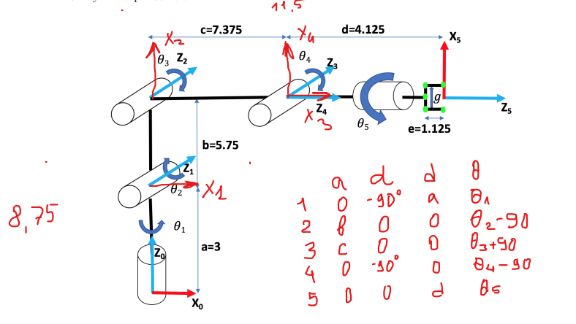

На вход функции подаются значения углов шарниров θ1, θ2, θ3, θ4, θ5 (рад) и скорости изменения этих значений ˙θ1, ˙θ2, ˙θ3, ˙θ4, ˙θ5 (рад/с).

Функция должна возвращать два вектора 1 × 3, которые соответствуют линейной и угловой скорости выходного звена (начало координат системы 5) в глобальной системе координат (покомпонентно).

Протестируйте функцию, вызвав ее для следующих входных данных:

θ1 = π/2, θ2 = −π/2, θ3 = π/2, θ4 = π/3, θ5 = π/2

˙θ1 = 0.1, ˙θ2 = 0.3, ˙θ3 = 0.2, ˙θ4 = −0.1, ˙θ5 = 0.6

function [v_l, v_d] = speed(q1, q2, q3, q4, q5, q11, q21, q31, q41, q51)

v_l = zeros(3);

v_d = zeros(3);

v_l(1) = q41*((33*sin(q4 - pi/2)*(cos(q3 + pi/2)*(cos(q1)*sin(q2 - pi/2) + (4967757600021511*cos(q2 - pi/2)*sin(q1))/81129638414606681695789005144064) + sin(q3 + pi/2)*(cos(q1)*cos(q2 - pi/2) - (4967757600021511*sin(q1)*sin(q2 - pi/2))/81129638414606681695789005144064)))/8 - (33*cos(q4 - pi/2)*(cos(q3 + pi/2)*(cos(q1)*cos(q2 - pi/2) - (4967757600021511*sin(q1)*sin(q2 - pi/2))/81129638414606681695789005144064) - sin(q3 + pi/2)*(cos(q1)*sin(q2 - pi/2) + (4967757600021511*cos(q2 - pi/2)*sin(q1))/81129638414606681695789005144064)))/8) - q11*((163936000800709863*cos(q1))/649037107316853453566312041152512 - (33*sin(q4 - pi/2)*(cos(q3 + pi/2)*((4967757600021511*cos(q1)*sin(q2 - pi/2))/81129638414606681695789005144064 + cos(q2 - pi/2)*sin(q1)) + sin(q3 + pi/2)*((4967757600021511*cos(q1)*cos(q2 - pi/2))/81129638414606681695789005144064 - sin(q1)*sin(q2 - pi/2))))/8 + (59*cos(q3 + pi/2)*((4967757600021511*cos(q1)*sin(q2 - pi/2))/81129638414606681695789005144064 + cos(q2 - pi/2)*sin(q1)))/8 + (114258424800494753*cos(q1)*sin(q2 - pi/2))/324518553658426726783156020576256 + (23*cos(q2 - pi/2)*sin(q1))/4 + (59*sin(q3 + pi/2)*((4967757600021511*cos(q1)*cos(q2 - pi/2))/81129638414606681695789005144064 - sin(q1)*sin(q2 - pi/2)))/8 + (33*cos(q4 - pi/2)*(cos(q3 + pi/2)*((4967757600021511*cos(q1)*cos(q2 - pi/2))/81129638414606681695789005144064 - sin(q1)*sin(q2 - pi/2)) - sin(q3 + pi/2)*((4967757600021511*cos(q1)*sin(q2 - pi/2))/81129638414606681695789005144064 + cos(q2 - pi/2)*sin(q1))))/8) - q21*((59*cos(q3 + pi/2)*(cos(q1)*sin(q2 - pi/2) + (4967757600021511*cos(q2 - pi/2)*sin(q1))/81129638414606681695789005144064))/8 - (33*sin(q4 - pi/2)*(cos(q3 + pi/2)*(cos(q1)*sin(q2 - pi/2) + (4967757600021511*cos(q2 - pi/2)*sin(q1))/81129638414606681695789005144064) + sin(q3 + pi/2)*(cos(q1)*cos(q2 - pi/2) - (4967757600021511*sin(q1)*sin(q2 - pi/2))/81129638414606681695789005144064)))/8 + (23*cos(q1)*sin(q2 - pi/2))/4 + (114258424800494753*cos(q2 - pi/2)*sin(q1))/324518553658426726783156020576256 + (59*sin(q3 + pi/2)*(cos(q1)*cos(q2 - pi/2) - (4967757600021511*sin(q1)*sin(q2 - pi/2))/81129638414606681695789005144064))/8 + (33*cos(q4 - pi/2)*(cos(q3 + pi/2)*(cos(q1)*cos(q2 - pi/2) - (4967757600021511*sin(q1)*sin(q2 - pi/2))/81129638414606681695789005144064) - sin(q3 + pi/2)*(cos(q1)*sin(q2 - pi/2) + (4967757600021511*cos(q2 - pi/2)*sin(q1))/81129638414606681695789005144064)))/8) - q31*((59*cos(q3 + pi/2)*(cos(q1)*sin(q2 - pi/2) + (4967757600021511*cos(q2 - pi/2)*sin(q1))/81129638414606681695789005144064))/8 - (33*sin(q4 - pi/2)*(cos(q3 + pi/2)*(cos(q1)*sin(q2 - pi/2) + (4967757600021511*cos(q2 - pi/2)*sin(q1))/81129638414606681695789005144064) + sin(q3 + pi/2)*(cos(q1)*cos(q2 - pi/2) - (4967757600021511*sin(q1)*sin(q2 - pi/2))/81129638414606681695789005144064)))/8 + (59*sin(q3 + pi/2)*(cos(q1)*cos(q2 - pi/2) - (4967757600021511*sin(q1)*sin(q2 - pi/2))/81129638414606681695789005144064))/8 + (33*cos(q4 - pi/2)*(cos(q3 + pi/2)*(cos(q1)*cos(q2 - pi/2) - (4967757600021511*sin(q1)*sin(q2 - pi/2))/81129638414606681695789005144064) - sin(q3 + pi/2)*(cos(q1)*sin(q2 - pi/2) + (4967757600021511*cos(q2 - pi/2)*sin(q1))/81129638414606681695789005144064)))/8);

v_l(2) = - q41*((33*sin(q4 - pi/2)*(cos(q3+pi/2)*((4967757600021511*cos(q1)*cos(q2 - pi/2))/81129638414606681695789005144064 - sin(q1)*sin(q2 - pi/2)) - sin(q3 + pi/2)*((4967757600021511*cos(q1)*sin(q2 - pi/2))/81129638414606681695789005144064 + cos(q2 - pi/2)*sin(q1))))/8 + (33*cos(q4 - pi/2)*(cos(q3 + pi/2)*((4967757600021511*cos(q1)*sin(q2 - pi/2))/81129638414606681695789005144064 + cos(q2 - pi/2)*sin(q1)) + sin(q3 + pi/2)*((4967757600021511*cos(q1)*cos(q2 - pi/2))/81129638414606681695789005144064 - sin(q1)*sin(q2 - pi/2))))/8) - q11*((163936000800709863*sin(q1))/649037107316853453566312041152512 + (33*sin(q4 - pi/2)*(cos(q3 + pi/2)*(cos(q1)*cos(q2 - pi/2) -(4967757600021511*sin(q1)*sin(q2 - pi/2))/81129638414606681695789005144064) - sin(q3 + pi/2)*(cos(q1)*sin(q2 - pi/2) + (4967757600021511*cos(q2 - pi/2)*sin(q1))/81129638414606681695789005144064)))/8 - (23*cos(q1)*cos(q2 - pi/2))/4 - (59*cos(q3 + pi/2)*(cos(q1)*cos(q2 - pi/2) - (4967757600021511*sin(q1)*sin(q2 - pi/2))/81129638414606681695789005144064))/8 + (59*sin(q3 + pi/2)*(cos(q1)*sin(q2 - pi/2) + (4967757600021511*cos(q2 - pi/2)*sin(q1))/81129638414606681695789005144064))/8 + (114258424800494753*sin(q1)*sin(q2 - pi/2))/324518553658426726783156020576256 + (33*cos(q4 - pi/2)*(cos(q3 + pi/2)*(cos(q1)*sin(q2 - pi/2) + (4967757600021511*cos(q2 - pi/2)*sin(q1))/81129638414606681695789005144064) + sin(q3 + pi/2)*(cos(q1)*cos(q2 - pi/2) - (4967757600021511*sin(q1)*sin(q2 - pi/2))/81129638414606681695789005144064)))/8) - q21*((33*sin(q4 - pi/2)*(cos(q3 + pi/2)*((4967757600021511*cos(q1)*cos(q2 - pi/2))/81129638414606681695789005144064 - sin(q1)*sin(q2 - pi/2)) - sin(q3 + pi/2)*((4967757600021511*cos(q1)*sin(q2 - pi/2))/81129638414606681695789005144064 + cos(q2 - pi/2)*sin(q1))))/8 - (114258424800494753*cos(q1)*cos(q2 - pi/2))/324518553658426726783156020576256 - (59*cos(q3 + pi/2)*((4967757600021511*cos(q1)*cos(q2 - pi/2))/81129638414606681695789005144064 - sin(q1)*sin(q2 - pi/2)))/8 + (59*sin(q3 + pi/2)*((4967757600021511*cos(q1)*sin(q2 - pi/2))/81129638414606681695789005144064 + cos(q2 - pi/2)*sin(q1)))/8 + (23*sin(q1)*sin(q2 - pi/2))/4 + (33*cos(q4 - pi/2)*(cos(q3 + pi/2)*((4967757600021511*cos(q1)*sin(q2 - pi/2))/81129638414606681695789005144064 + cos(q2 - pi/2)*sin(q1)) + sin(q3 + pi/2)*((4967757600021511*cos(q1)*cos(q2 - pi/2))/81129638414606681695789005144064 - sin(q1)*sin(q2 - pi/2))))/8) - q31*((33*sin(q4 - pi/2)*(cos(q3 + pi/2)*((4967757600021511*cos(q1)*cos(q2 - pi/2))/81129638414606681695789005144064 - sin(q1)*sin(q2 - pi/2)) - sin(q3 + pi/2)*((4967757600021511*cos(q1)*sin(q2 - pi/2))/81129638414606681695789005144064 + cos(q2 - pi/2)*sin(q1))))/8 - (59*cos(q3 + pi/2)*((4967757600021511*cos(q1)*cos(q2 - pi/2))/81129638414606681695789005144064 - sin(q1)*sin(q2 - pi/2)))/8 + (59*sin(q3 + pi/2)*((4967757600021511*cos(q1)*sin(q2 - pi/2))/81129638414606681695789005144064 + cos(q2 - pi/2)*sin(q1)))/8 + (33*cos(q4 - pi/2)*(cos(q3 + pi/2)*((4967757600021511*cos(q1)*sin(q2 - pi/2))/81129638414606681695789005144064 + cos(q2 - pi/2)*sin(q1)) + sin(q3 + pi/2)*((4967757600021511*cos(q1)*cos(q2 - pi/2))/81129638414606681695789005144064 - sin(q1)*sin(q2 - pi/2))))/8);

v_l(3) = q21*((33*cos(q4 - pi/2)*(cos(q2 - pi/2)*sin(q3 + pi/2) + cos(q3 + pi/2)*sin(q2 - pi/2)))/8 - (23*cos(q2 - pi/2))/4 + (33*sin(q4 - pi/2)*(cos(q2 - pi/2)*cos(q3 + pi/2) - sin(q2 - pi/2)*sin(q3 + pi/2)))/8 - (59*cos(q2 - pi/2)*cos(q3 + pi/2))/8 + (59*sin(q2 - pi/2)*sin(q3 + pi/2))/8) + q41*((33*cos(q4 - pi/2)*(cos(q2 - pi/2)*sin(q3 + pi/2) + cos(q3 + pi/2)*sin(q2 - pi/2)))/8 + (33*sin(q4 - pi/2)*(cos(q2 - pi/2)*cos(q3 + pi/2) - sin(q2 - pi/2)*sin(q3 + pi/2)))/8) + q31*((33*cos(q4 - pi/2)*(cos(q2 - pi/2)*sin(q3 + pi/2) + cos(q3 + pi/2)*sin(q2 - pi/2)))/8 + (33*sin(q4 - pi/2)*(cos(q2 - pi/2)*cos(q3 + pi/2) - sin(q2 - pi/2)*sin(q3 + pi/2)))/8 - (59*cos(q2 - pi/2)*cos(q3 + pi/2))/8 + (59*sin(q2 - pi/2)*sin(q3 + pi/2))/8);

Тут те самые страшные длинные уравнения, которые мы находили с помощью syms

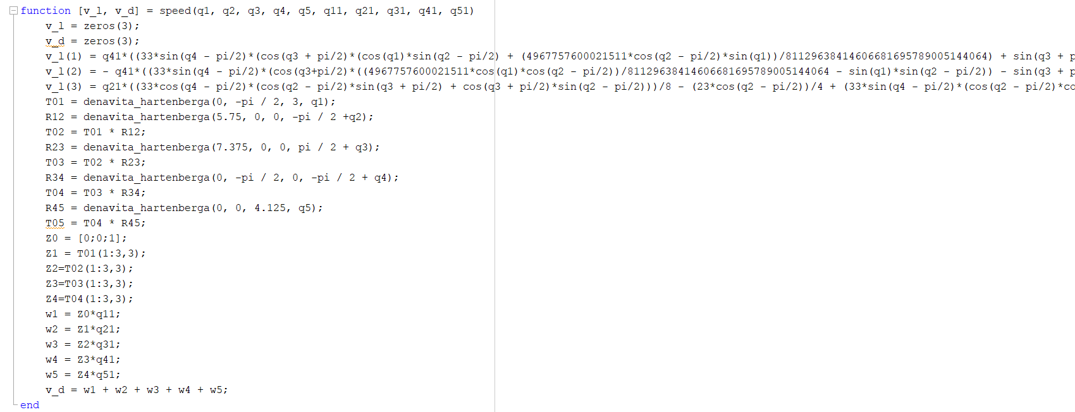

Скрин программы

T01 = denavita_hartenberga(0, -pi / 2, 3, q1);

R12 = denavita_hartenberga(5.75, 0, 0, -pi / 2 +q2);

T02 = T01 * R12;

R23 = denavita_hartenberga(7.375, 0, 0, pi / 2 + q3);

T03 = T02 * R23;

R34 = denavita_hartenberga(0, -pi / 2, 0, -pi / 2 + q4);

T04 = T03 * R34;

R45 = denavita_hartenberga(0, 0, 4.125, q5);

T05 = T04 * R45;

Z0 = [0;0;1];

Z1 = T01(1:3,3);

Z2=T02(1:3,3);

Z3=T03(1:3,3);

Z4=T04(1:3,3);

w1 = Z0*q11;

w2 = Z1*q21;

w3 = Z2*q31;

w4 = Z3*q41;

w5 = Z4*q51;

v_d = w1 + w2 + w3 + w4 + w5;

end

Выводим линейную и угловую скорость

[v_l, v_d] = speed(pi/2, -pi/2, pi/2, pi/3, pi/2, 0.1, 0.3, 0.2, -0.1, 0.6);

disp('linear speed');

disp(v_l(1:3, 1));

disp('angular velocity');

disp(v_d);

linear speed

-0.3688

-1.4289

-2.7875

angular velocity

-0.4000

0.3000

-0.4196